Yorguin Mantilla, Gráficas Práctica 4

4.2 Ejemplo1:

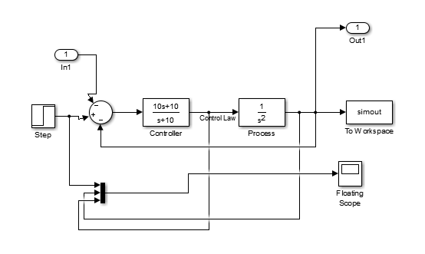

4.5 Scope

Entrada: Amarillo

Salida: Violeta

Ley de Control: Cyan

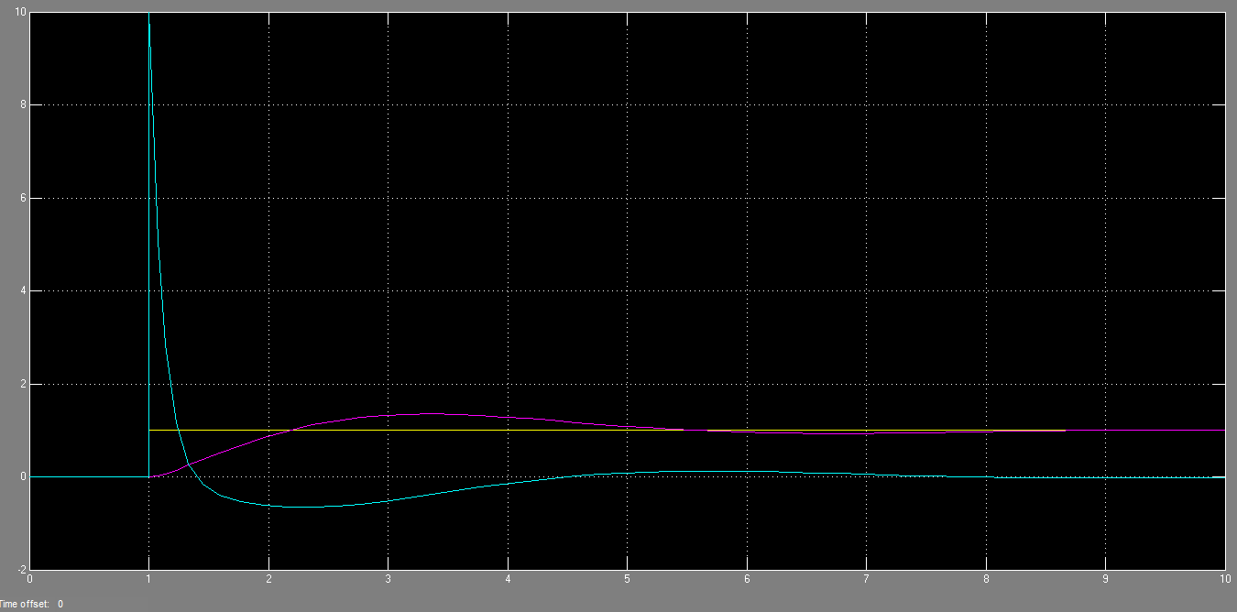

4.5 Variables en el entorno de trabajo de matlab:

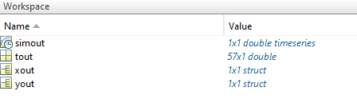

4.6 Grafica de la respuesta de Ejemplo1

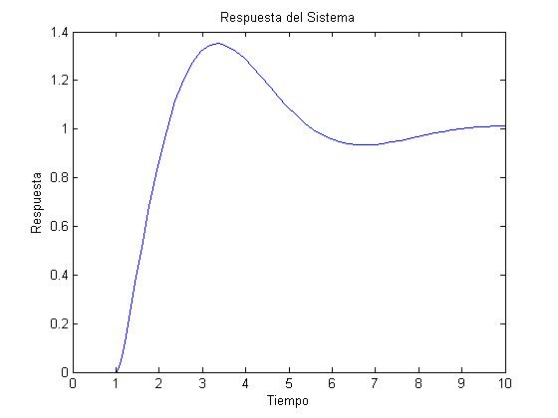

4.7

[ts,xs,ys]=sim('ejemplo1',5)

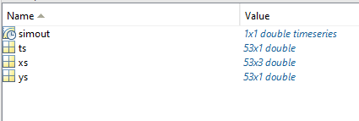

[ts,xs,ys]=sim('ejemplo1')

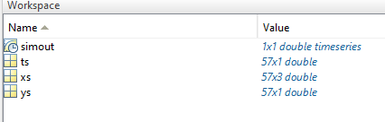

4.8

Ejemplo2:

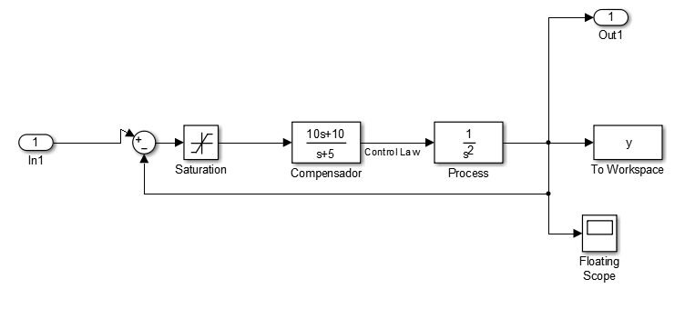

Grafica de sobrenivel percentual de varias respuestas

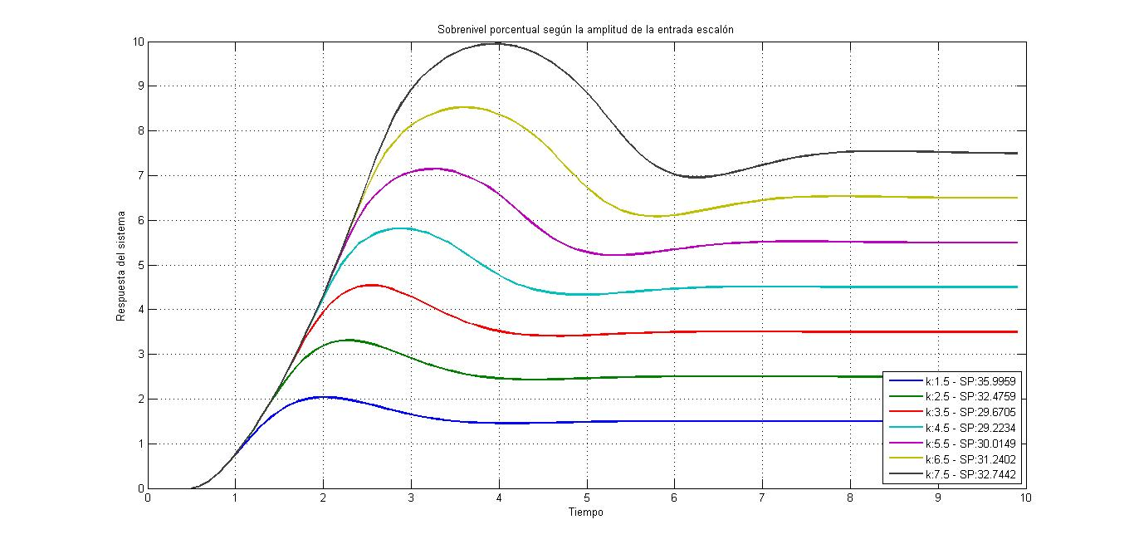

Variables de entorno

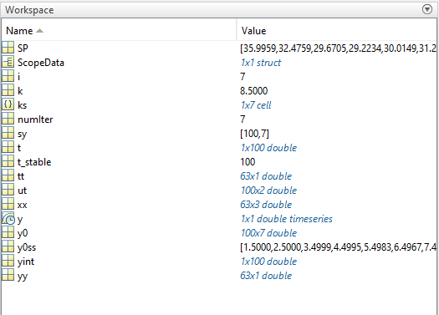

Sistema obtenido por linmod

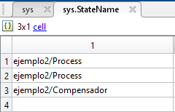

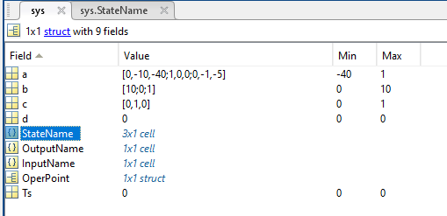

5

Sistema cohetes-carro

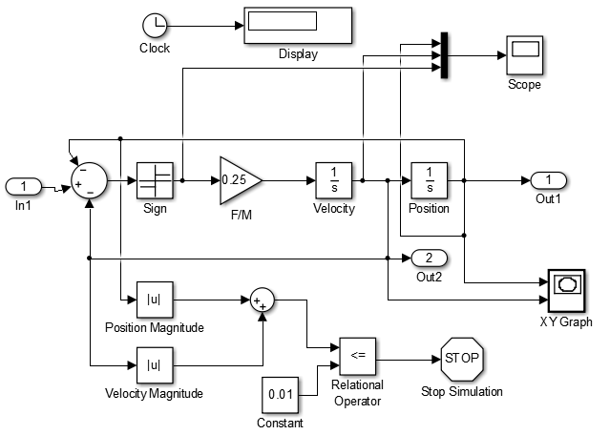

Señales

Violeta : Velocidad

Amarillo: Posición

Cyan: Signo (Ley de control)

Nótese la conmutación de alta frecuencia del final.

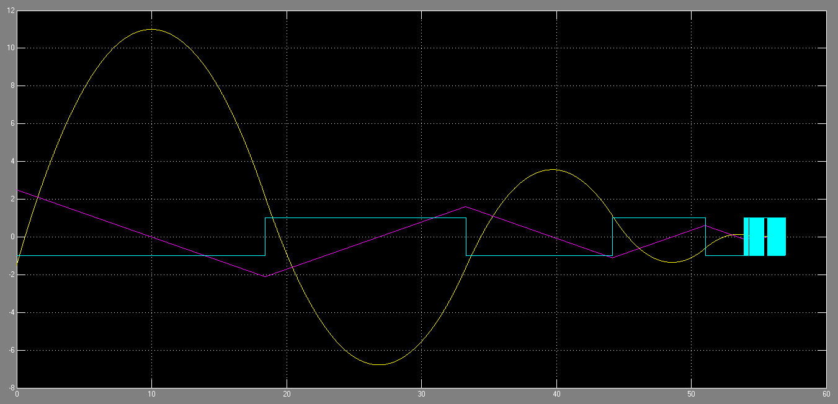

Plano de fase: X: Posición , Y: Velocidad

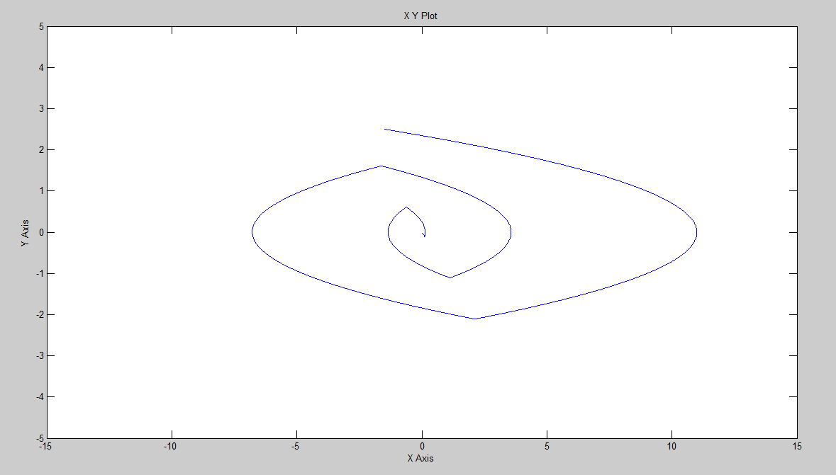

Modo deslizante que va directo al estado estable:

